鹽水國小101年愛心服務站分佈圖
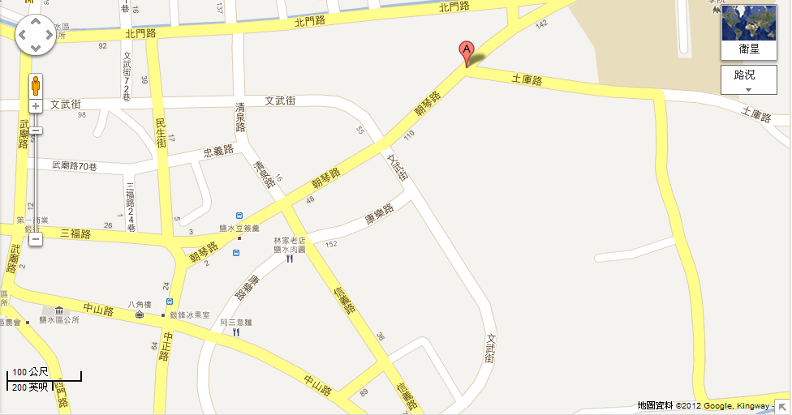
1
2
1
2
3
4
7
5
6

愛心服務站可協助支援事項  - 協助維護學生上下學路隊秩序與安全。  - 提供學生被搭訕，跟蹤或偶發事件時之安全庇護場所。  - 提供學生急用電話借助服務。  - 提供雨天時躲雨或輕便雨具借用服務。  - 上下學時段與夜間在外逗留學生之通報與協尋。  - 協助處理學生校外意外事故、暴力事件，並儘速與學校及當地警察機關聯繫。 | 【圖例說明】  1.春秋書局 2.米淇蛋糕 3.建來書局  4.白雪冰果室 5.惠生藥局 6.裕源書局  7.光榮聯合診所

